Оценка уровня представлений родителей младших школьников
о здоровом образе жизни

В 2002 году Государственным НИЦ профилактической медицины МЗРФ было проведено исследование [12], целью которого являлось определение существующей практики и потребностей школьников, их родителей, учителей и административных звеньев медицинского и образовательного профиля в сфере здоровья и социальной безопасности для разработки программ укрепления здоровья и профилактики заболеваний. Было опрошено 609 человек: 124 мужчины и 485 женщин в Москве, Оренбурге, Электростали, Новосибирске, Томске.

Таблица 2.5
№ п.п. | Город | Мужчины |  | Женщины
№ п.п. | Город | Всего | % | Всего | %
1 | Москва | 18 | 15 | 102 | 85
2 | Оренбург | 37 | 27,4 | 98 | 72,6
3 | Электросталь | 23 | 20,7 | 88 | 79,3
4 | Новосибирск | 14 | 19,7 | 57 | 80,3
5 | Томск | 32 | 18,6 | 140 | 81,4

Согласно этому исследованию, из опрошенных родителей 62% имеют высшее образование, 5,4 % - неоконченное высшее, 23,8% - среднее специальное, 8,5% - среднее образование, 0,8% - не имеет образования (рис.2.1).
Большинство родителей оценивает состояние своего ребенка как удовлетворительное (65%) и только 30% - как хорошее, около 5%- плохое. Таким образом, только каждый третий подросток, по мнению родителей, имеет хорошее состояние здоровья (рис.2.2).
Родители достаточно часто обсуждают с детьми вопросы здоровья и рассказывают им как его сберечь: почти половина из них обсуждает это несколько раз в неделю, одна треть- несколько раз в месяц, 14% - несколько раз в год, и только около 5 % не говорят на эти темы вообще. Наиболее часто в беседах затрагиваются темы чистоты тела и зубов, правильного питания и физической активности. Иногда обсуждается вред алкоголя и курения, наркотиков.
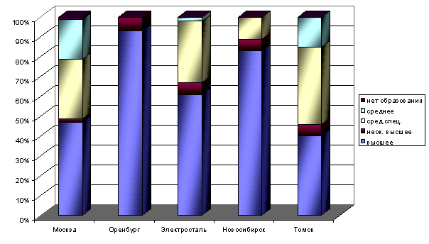

Рис. 2.1 Уровень образования родителей

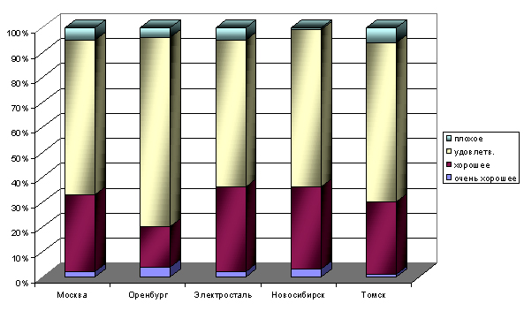

Рис.2.2 Оценка родителями состояния здоровья своих детей
Информацию по здоровому образу жизни родители предпочитают получать на встречах с врачами и другими специалистами, через специальные книги, через средства массовой информации.
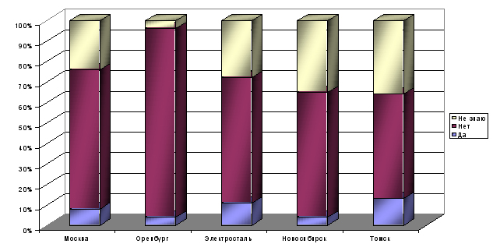
66% родителей отмечает, что в школе недостаточное внимание уделяется вопросам укрепления здоровья и профилактики заболеваний у детей (рис.2.3). Поэтому почти все родители в представленных регионах (92%) считают необходимым внедрение программы по укреплению здоровья детей в школе, а половина родителей уже готовы принять в ней участие (рис.2.4).

Рис.2.3. Результаты ответов на вопрос «достаточное ли внимание уделяется вопросам укрепления здоровья в школе».

Свободное время , как отмечают родители, все дети проводят одинаково - в основном смотрят телевизор или ходят гулять
По уровню доверительности отношения своего ребенка с другими людьми родители оценили следующим образом:
а) с классом: 66% родителей считают, что отношения их детей с классом доверительные, 30% считают, что отношения в классе «формальные», только в пределах предмета, 4% рассматривают отношения своего ребенка с классом как напряженные;
б) с учителями: 40% опрошенных родителей считают, что отношения их детей с учителями доверительные, более половины считают отношения формальными, 6% - напряженными;
в) с родителями: почти все родители (92%) охарактеризовали отношения с ребенком как доверительные, 5% - как формальные, 3% - как напряженные.
Таким образом, по мнению родителей, наиболее доверительные отношения сложились у ребенка в семье, менее доверительные – в классе, наименее доверительные – с учителями. Такая ситуация отмечается во всех регионах.
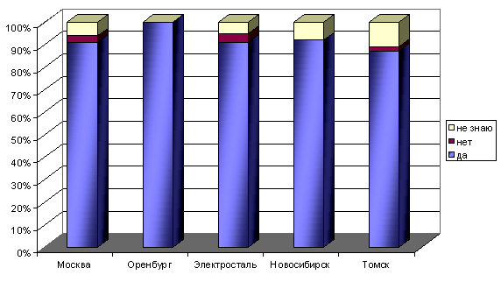

Рис.2.4. Результаты ответов на вопрос «нужна ли программа здорового образа жизни в школе».

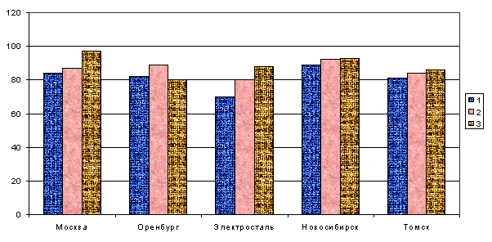
Опрос родителей школьников выявил их низкую информированность о существовании в их районе служб, работающих с подростками. Ситуация в представленных регионах одинаковая. О существовании юридической консультации знают не более 10% опрошенных, о подростковом психологе знает одна пятая часть опрошенных, о телефоне доверия для подростков знает четверть опрошенных родителей, о центре семейной медицины – 15% - знают, о бюро по трудоустройству - четверть респондентов. Тем не менее большинство родителей (87,3%) хотели бы, чтобы в их городе были организованы подобные службы и чтобы их дети могли пользоваться услугами этих служб (рис.2.5).

Рис.2.5. Результаты ответов на вопрос «считаете ли Вы необходимым создание для детей специализированных медицинских служб».

Для выяснения местных особенностей результаты данного исследования были дополнены данными, полученными от родителей учеников моего класса (таблица 2.5).

Таблица 2.5.
Оценка родителей состояния здоровья собственных детей
№ п.п. | Вопрос | Варианты ответов | Количество ответов родителей | Процент от общего числа ответов
1 | Как Вы оцениваете состояние здоровья своего ребенка? | Хорошее | 7 | 39
1 | Как Вы оцениваете состояние здоровья своего ребенка? | Нормальное | 11 | 61
1 | Как Вы оцениваете состояние здоровья своего ребенка? | Плохое | 0 | 0
2 | Как часто Вы проверяете состояние здоровья своего ребенка? | Раз в месяц | 2 | 11
2 | Как часто Вы проверяете состояние здоровья своего ребенка? | Раз в полгода | 9 | 50
2 | Как часто Вы проверяете состояние здоровья своего ребенка? | Раз в год | 5 | 28
2 | Как часто Вы проверяете состояние здоровья своего ребенка? | В этом нет необходимости | 2 | 11

3 | Вы занимаетесь физкультурой и спортом? | Постоянно | 0 | 0
3 | Вы занимаетесь физкультурой и спортом? | Часто | 7 | 39
3 | Вы занимаетесь физкультурой и спортом? | Очень редко | 8 | 44
3 | Вы занимаетесь физкультурой и спортом? | Не занимаюсь | 3 | 17
4 | Ваш ребенок занимается физкультурой и спортом? | Постоянно | 10 | 56
4 | Ваш ребенок занимается физкультурой и спортом? | Часто | 6 | 33
4 | Ваш ребенок занимается физкультурой и спортом? | Очень редко | 1 | 6
4 | Ваш ребенок занимается физкультурой и спортом? | Не занимается | 1 | 5
5 | Как Вы относитесь к употреблению спиртных напитков? | Считаю недопустимым | 3 | 17
5 | Как Вы относитесь к употреблению спиртных напитков? | Возможно умеренное употребление во время праздников | 14 | 78
5 | Как Вы относитесь к употреблению спиртных напитков? | Это недопустимо в присутствии ребёнка | 1 | 5
5 | Как Вы относитесь к употреблению спиртных напитков? | Не считаю это проблемой | 0 | 0
6 | Как Вы относитесь к курению? | Это вредная привычка | 16 | 89
6 | Как Вы относитесь к курению? | Это недопустимо в присутствии ребёнка | 1 | 6
6 | Как Вы относитесь к курению? | Не считаю это проблемой | 1 | 5
7 | Считаете ли Вы свое питание рациональным? | Да | 8 | 45
7 | Считаете ли Вы свое питание рациональным? | Отчасти | 6 | 33
7 | Считаете ли Вы свое питание рациональным? | Нет | 2 | 11
7 | Считаете ли Вы свое питание рациональным? | Затрудняюсь ответить | 2 | 11
8 | Считаете ли Вы питание своего ребенка вне школы рациональным? | Да | 12 | 67
8 |  | Отчасти | 6 | 33
8 |  | Нет | 0 | 0
8 |  | Затрудняюсь ответить | 0 | 0
9 | Какой отдых Вы предпочитаете для ребенка? | На море | 15 | 66
9 | Какой отдых Вы предпочитаете для ребенка? | Дома | 1 | 4
9 | Какой отдых Вы предпочитаете для ребенка? | В санатории | 3 | 13
9 | Какой отдых Вы предпочитаете для ребенка? | В деревне | 3 | 13
9 | Какой отдых Вы предпочитаете для ребенка? | Другое | 1 | 4

10 | Как Ваш ребёнок проводят досуг? | У бабушки | 6 | 29
10 | Как Ваш ребёнок проводят досуг? | Гуляет во дворе | 8 | 38
10 | Как Ваш ребёнок проводят досуг? | Смотрит телевизор | 4 | 19
10 | Как Ваш ребёнок проводят досуг? | С друзьями | 3 | 14
11 | Вы знаете, что значит вести здоровый образ жизни? | Да | 14 | 78
11 | Вы знаете, что значит вести здоровый образ жизни? | Нет | 0 | 0
11 | Вы знаете, что значит вести здоровый образ жизни? | Затрудняюсь ответить | 4 | 22
12 | Откуда Вы получаете знания о здоровом образе жизни? | Из специальных книг | 13 | 59
12 | Откуда Вы получаете знания о здоровом образе жизни? | Из средств информации | 6 | 27
12 | Откуда Вы получаете знания о здоровом образе жизни? | Из бесед | 2 | 9
12 | Откуда Вы получаете знания о здоровом образе жизни? | В школе | 1 | 5
13 | Вы прививаете здоровый образ жизни своим детям? | Да | 13 | 72
13 | Вы прививаете здоровый образ жизни своим детям? | Затрудняюсь ответить | 5 | 28
14 | Если прививаете, то каким образом? | С помощью бесед | 6 | 27
14 | Если прививаете, то каким образом? | Личным примером | 6 | 27
14 | Если прививаете, то каким образом? | Совместно | 10 | 46

Из таблицы видно, что:
- в отличии от детей, практически все родители оценивают здоровье своих детей как «хорошее» и «нормальное», что связано, как с нежеланием «выносить сор из избы», так и с возрастным занижением планки здоровья (не болеет, да и ладно);
- в семьях понимают необходимость занятий физкультурой и спортом и стараются ими заниматься;
- большинство родителей отрицательно относятся к употреблению спиртными напитками и курению, а также стараются придерживаться рационального питания;
- большинство родителей знают, что значит вести здоровый образ жизни, стараются его придерживаться и прививать его детям.

